Ｅメール shinko@ehime-shakyo.or.jp ／ ＦＡＸ ０８９－９２１－８９３９
愛媛県社会就労センター協議会事務局 行き（送信紙不要）
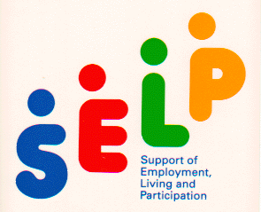
令和５年度 第２回研修会 参加申込書

【事業所情報】 令和５年 月 日
事業所名 |  | 申込担当者
所在地 | 〒
電話番号 |  | ＦＡＸ番号
Ｅメール

【参加者情報】 ※必要事項の記入をお願いします。
No. | 氏 名 | 役 職 名 | 備 考
１
２
３
※この申込書で取得した個人情報は取り扱いに十分留意し、本研修会以外には使用しません。

講師への質問等がございましたら、ご記入ください。

申込締切日：令和５年１１月１５日（水）

